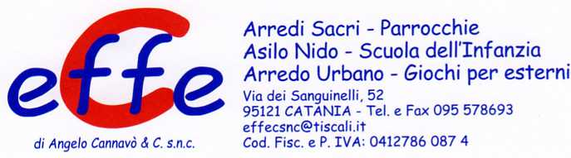
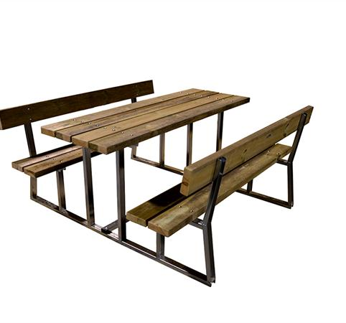
Descrizione:
Set Relax, composto da panche e tavolo in legno con struttura in metallo zincato con sezione ad "U", i listoni sono piallati sui 4 lati e raggiati in testa. Disponibile per adulto(lunghezza 195 cm). Tutti i nostri legni sono realizzati in pino nordico con impregnazione ecologica a pressione che permette una protezione ottimale e duratura del legno all'esterno. Nb. è disponibile anche la variante per l'utilizzo di tale set anche da persone portatrici di handicap, gli assi del tavolo verranno allungati nei due estremi per poter accogliere la carrozzina.
Categoria: Pic - Nic
Codice: EP02241

